AI Institute

每日投资研究简报
  - 2026-05-22 · webpage screenshot DOCX edition
宏观通胀传导仍是今日主线，AI 基础设施提供第二层验证。
2026-05-22 共纳入 91 篇中文研究结果，覆盖 17 位活跃分析师和 6 条主要行业链，较 2026-05-21 的主题变化可在右侧动量表中核对。简报优先呈现可被报告链接追溯的结论，而不是孤立摘要。
今日报告  91 | 活跃分析师  17 | 活跃链条  6 | 风险信号  16

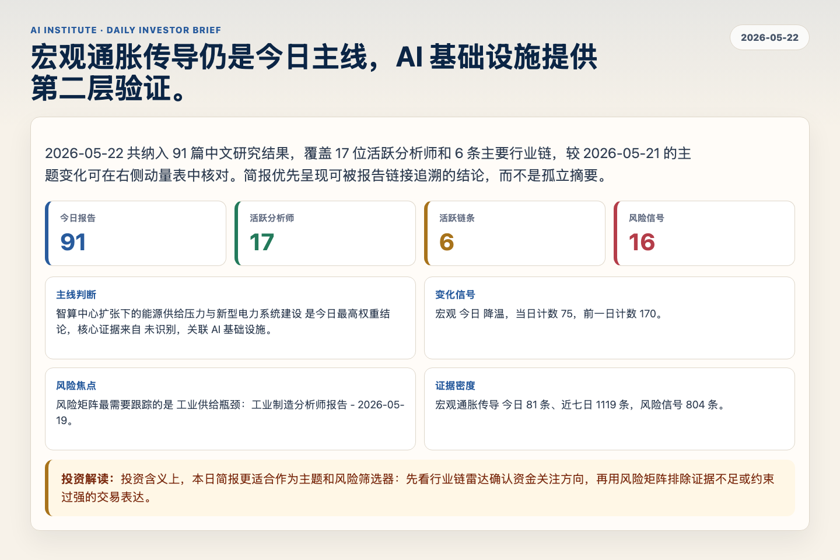
Figure 1. Webpage snapshot of the daily synthesis and key operating metrics.

1. 综合研判
主线判断: 智算中心扩张下的能源供给压力与新型电力系统建设 是今日最高权重结论，核心证据来自 未识别，关联 AI 基础设施。
变化信号: 宏观 今日 降温，当日计数 75，前一日计数 170。
风险焦点: 风险矩阵最需要跟踪的是 工业供给瓶颈：工业制造分析师报告 - 2026-05-19。
证据密度: 宏观通胀传导 今日 81 条、近七日 1119 条，风险信号 804 条。
投资解读: 投资含义上，本日简报更适合作为主题和风险筛选器：先看行业链雷达确认资金关注方向，再用风险矩阵排除证据不足或约束过强的交易表达。

2. 可视化仪表板
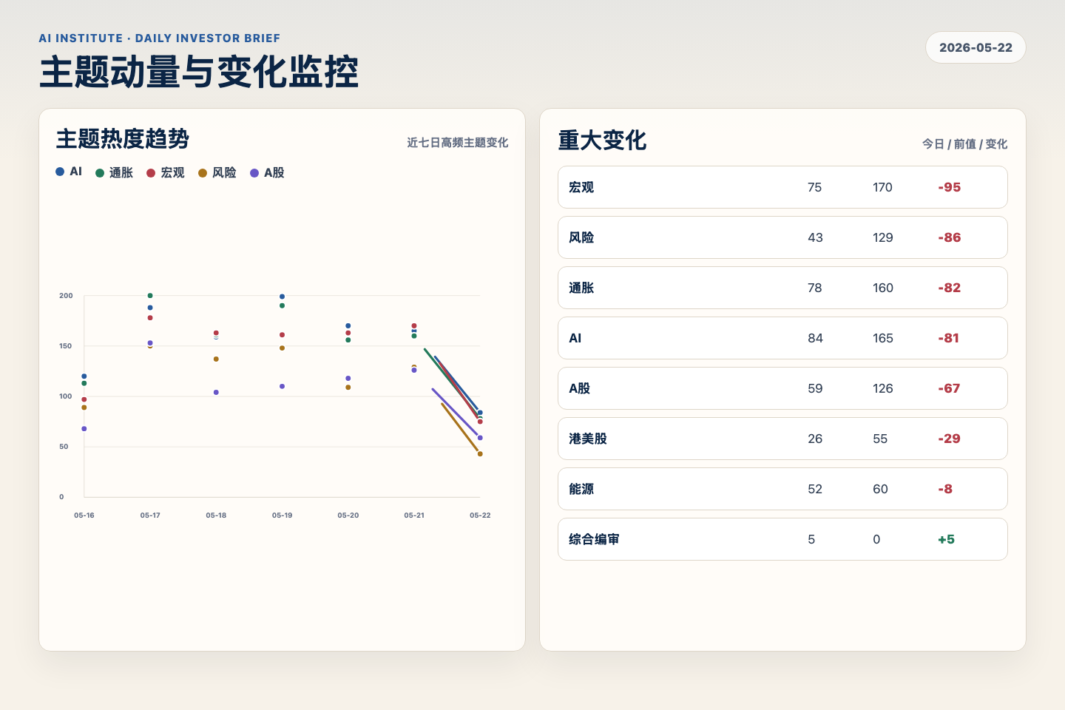
Figure 2. Webpage snapshot of topic momentum and daily change signals.
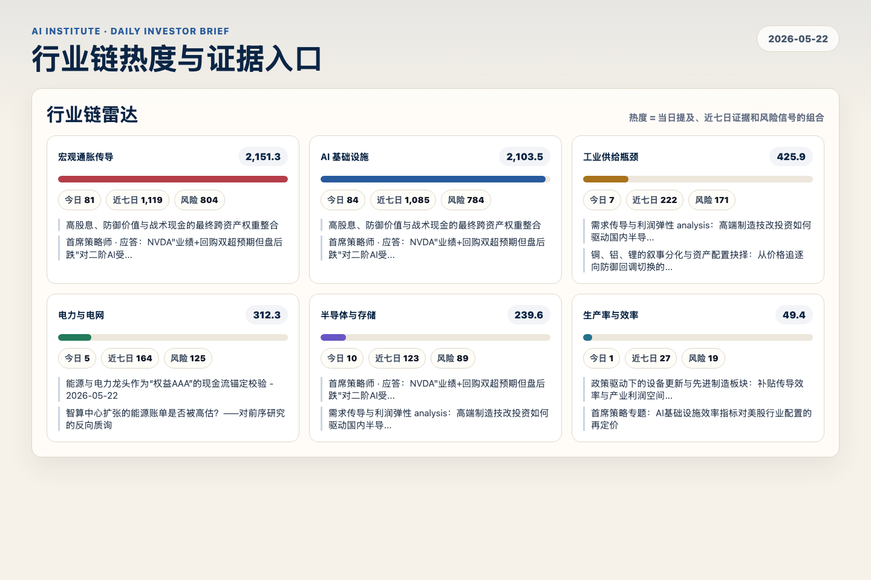
Figure 3. Webpage snapshot of industry-chain heat and evidence links.

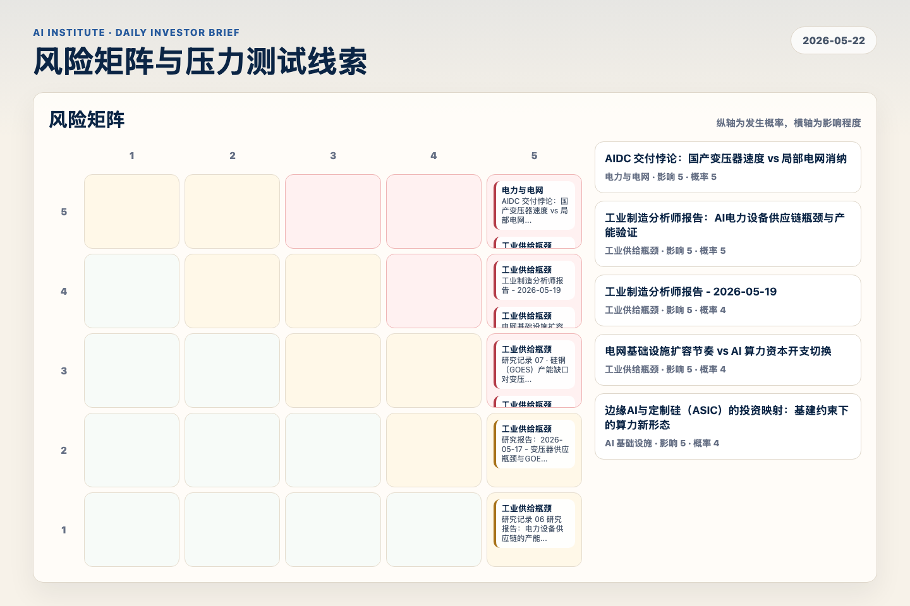
Figure 4. Webpage snapshot of the risk matrix and pressure-test items.

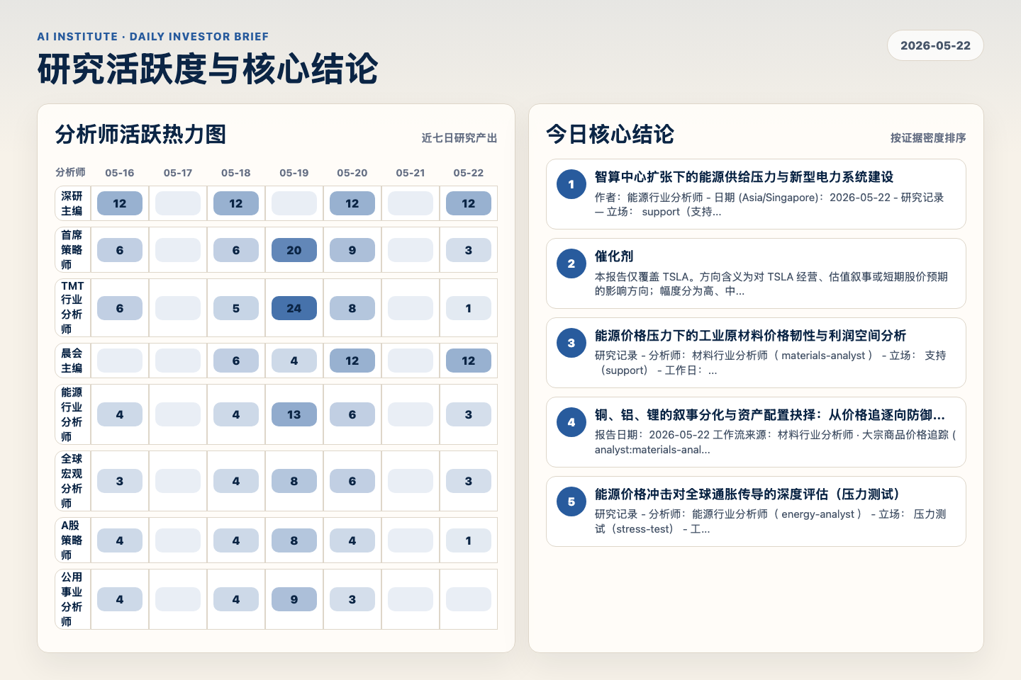
Figure 5. Webpage snapshot of analyst activity and ranked conclusions.

3. 今日核心结论
1. 智算中心扩张下的能源供给压力与新型电力系统建设
未识别 · AI 基础设施 · score 52.6
作者：能源行业分析师 - 日期 (Asia/Singapore)：2026-05-22 - 研究记录 — 立场： support（支持） - 议题主线：量子纠错与 AI 算力范式转移 - 本报告问题：随着国产 GPU 在推理市场规模化，如...
Report: reports/archive-9e988f0804e5
2. 催化剂
深研主编 · 宏观通胀传导 · score 46.6
本报告仅覆盖 TSLA。方向含义为对 TSLA 经营、估值叙事或短期股价预期的影响方向；幅度分为高、中、低，主要依据事件对交付量、毛利率、现金流、监管可扩张性和治理折价的潜在影响。未由 TSLA...
Report: reports/archive-fc6cf11317cd
3. 能源价格压力下的工业原材料价格韧性与利润空间分析
未识别 · 宏观通胀传导 · score 46.0
研究记录 - 分析师：材料行业分析师（ materials-analyst ） - 立场： 支持（support） - 工作日： 2026-05-22 （亚洲/新加坡时区） - 上游研究记录：prior research notes— 能源行业分析师，"...
Report: reports/archive-03214f5ebbc4
4. 铜、铝、锂的叙事分化与资产配置抉择：从价格追逐向防御回调切换的策略研判
首席策略师 · 宏观通胀传导 · score 45.8
报告日期：2026-05-22 工作流来源：材料行业分析师 · 大宗商品价格追踪 ( analyst:materials-analyst:commodity price tracker ) 数据锚定点：2026年5月22日 (当前策略研判时点) 首席策略师：C...
Report: reports/archive-aa12bf6e82f8
5. 能源价格冲击对全球通胀传导的深度评估（压力测试）
未识别 · 宏观通胀传导 · score 45.2
研究记录 - 分析师：能源行业分析师（ energy-analyst ） - 立场： 压力测试（stress-test） - 工作日： 2026-05-22 （亚洲/新加坡时区） - 上游研究记录：prior research notes— 首席经济学家...
Report: reports/archive-6bb32bd61466
6. 能源行业2026-05-22
未识别 · 宏观通胀传导 · score 45.0
截至研究所工作日期 2026-05-22，本报告对前序研究 08（ tmt-analyst ）给出的乐观判断进行 stress-test（压力测试）。尽管我们支持前序研究关于AI硬件订单爆发、中游设备商毛利率坚挺的结论...
Report: reports/archive-9147324c94f8

4. 重点跟踪事项
工业制造分析师报告 - 2026-05-19
工业供给瓶颈，影响 5 / 概率 4
Report: reports/archive-095f02714610
研究报告：2026-05-17 - 变压器供应瓶颈与GOES利润捕获
工业供给瓶颈，影响 5 / 概率 2
Report: reports/archive-8e56e5109bff
研究记录 07 · 硅钢（GOES）产能缺口对变压器毛利的压力测试
工业供给瓶颈，影响 5 / 概率 3
Report: reports/archive-c1f1503528aa

5. 证据表
报告 | 分析师 | 行业链 | 评分 | 风险
智算中心扩张下的能源供给压力与新型电力系统建设 | 未识别 | AI 基础设施 | 52.6 | 风险 1
催化剂 | 深研主编 | 宏观通胀传导 | 46.6 | 风险 2
能源价格压力下的工业原材料价格韧性与利润空间分析 | 未识别 | 宏观通胀传导 | 46.0 | 常规
铜、铝、锂的叙事分化与资产配置抉择：从价格追逐向防御回调切换的策略研判 | 首席策略师 | 宏观通胀传导 | 45.8 | 风险 1
能源价格冲击对全球通胀传导的深度评估（压力测试） | 未识别 | 宏观通胀传导 | 45.2 | 风险 2
能源行业2026-05-22 | 未识别 | 宏观通胀传导 | 45.0 | 风险 1
prior research notes: 电网容量瓶颈下的公用事业板块估值重塑与绿色电力溢价 | 未识别 | 电力与电网 | 44.5 | 风险 1
智算中心扩张的能源账单是否被高估？——对前序研究的反向质询 | 未识别 | AI 基础设施 | 43.8 | 风险 1
投资论点 | 深研主编 | AI 基础设施 | 43.2 | 风险 1
风险评估 | 深研主编 | AI 基础设施 | 43.1 | 风险 1
大宗商品价格走势与供需变化跟踪（铜 / 铝 / 锂 / 钢） | 材料行业分析师 | 宏观通胀传导 | 43.1 | 风险 1
目标价与评级 | 深研主编 | AI 基础设施 | 42.9 | 风险 1
宏观分析报告：高油价、SPR去化与2026年美联储降息路径 | 全球宏观分析师 | 宏观通胀传导 | 42.3 | 风险 1
需求传导与利润弹性 analysis：高端制造技改投资如何驱动国内半导体设备与AI硬件供应链 | 未识别 | 工业供给瓶颈 | 41.8 | 常规
金融行业2026-05-22 | 未识别 | 宏观通胀传导 | 41.8 | 风险 2
研究报告：收益率曲线边界与“类债”高股息资产的估值支撑 | 未识别 | 宏观通胀传导 | 41.7 | 风险 1
中国宏观与政策晨报 — 2026-05-22（周五） | 晨会主编 | 宏观通胀传导 | 41.4 | 常规
深度研究报告 | 深研主编 | 宏观通胀传导 | 41.2 | 风险 1
Table 1. Evidence table excerpt. Full evidence remains available in the interactive daily brief.

